Projet : Création d’un amplifacateur pour amplifier le son provenant d’un pc par prise Jack

Composant :
- Connecteur jack 3 core : mais moi j’ai un 4 core. Mais pas grave.
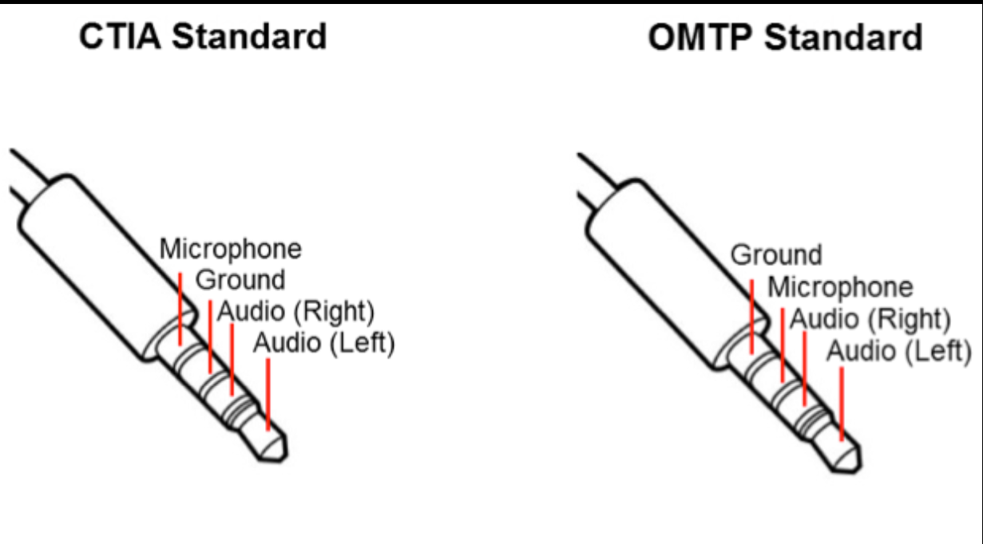

On a seulement besoin de Audio(L), Audi(R) et le ground. Mais il faut savoir quel type de connecteur j’ai, CTIA ou OTMP. En effet la sortie du PC est stéréo, c’est-à-dire que 2 signaux forment le signal audio. C’est pour cela qu’il faut au moins un 3core, 2 core pour le signal et 1 core pour le gnd. Voici une manière de connecteur les ports :
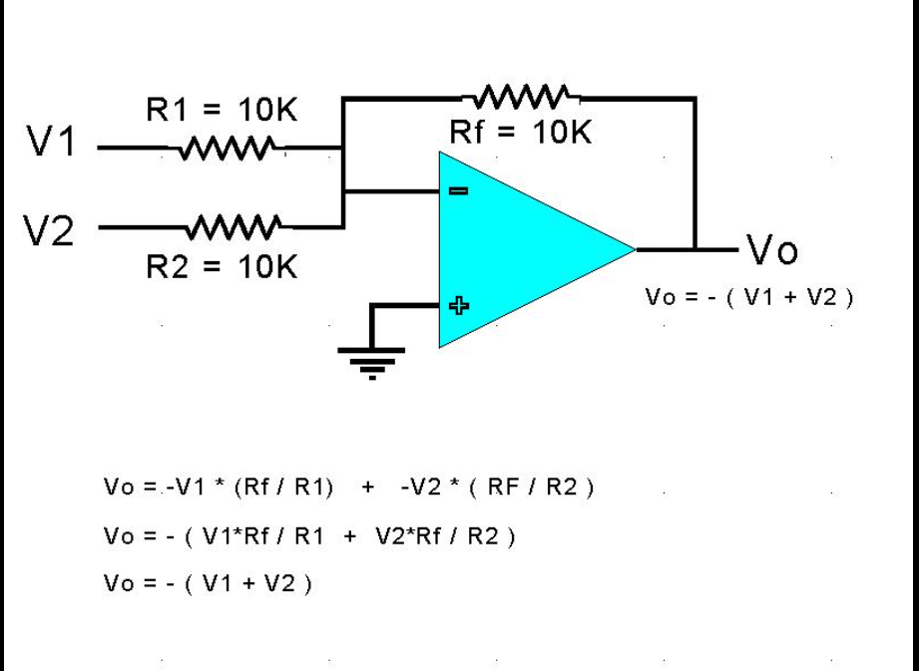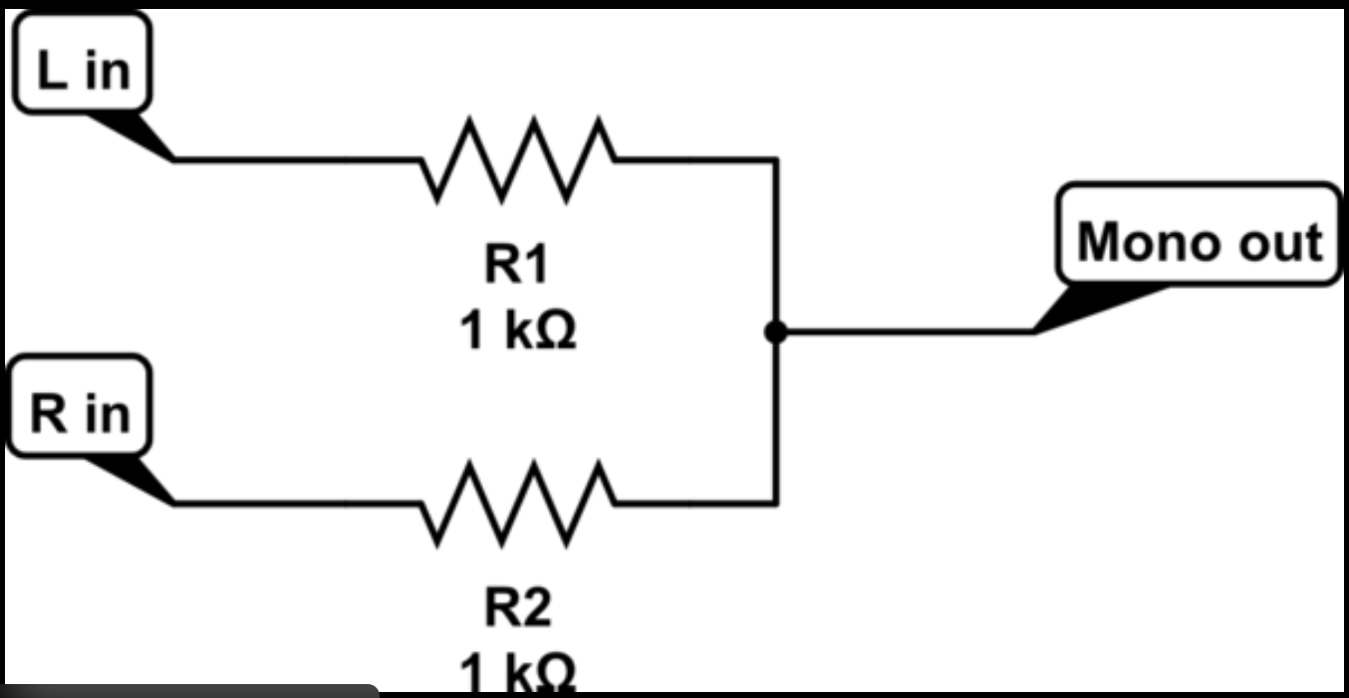

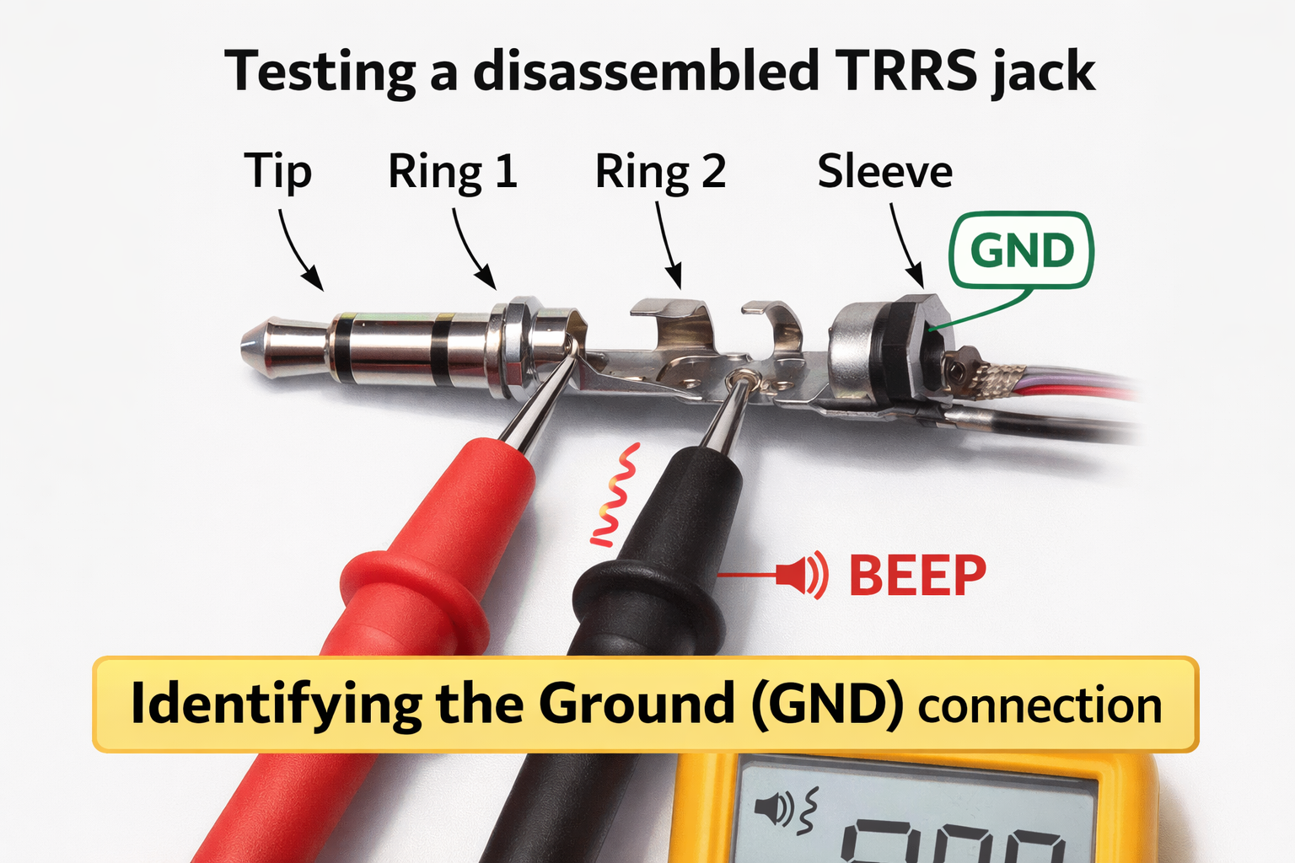
Amplificateur :

